Colegio Américo Vespucio
Sextos Básicos / Ciencias Naturales
MCA / 2020

CIENCIAS NATURALES N° 2
QUINTO BÁSICO

Nombre | Curso | Fecha
 | 5° ____ | _____/____/ 2020

Reconocer y explicar que los seres vivos están formados por una o más células y que estas se organizan en tejidos, órganos y sistemas. (OA 1)
Actividad: Lee atentamente la explicación y luego desarrolla las actividades, si no puedes imprimir, realízalas en tu cuaderno de Ciencias.

ACTIVIDAD: ¿CÓMO ESTÁ ORGANIZADO NUESTRO CUERPO?

Nuestro cuerpo está hecho de billones de células. Existen células de distintos tipos, según la función que cumplen, tienen distintas formas.

Las células del mismo tipo se unen para formar tejidos y trabajar juntas.

Varios tejidos se necesitan para formar un órgano que trabaje para cumplir una determinada función.

Un sistema se forma cuando varios órganos se organizan para cooperar con la función que debe realizar el sistema.
- A continuación aparecen una serie de dibujos de células, tejidos, órganos y sistemas. A partir de la forma que ellos tienen y sus conocimientos, recórtelos y ubíquelos en el cuadro que aparece en la página siguiente.

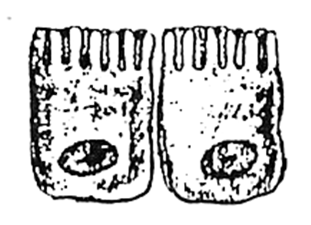
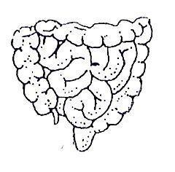
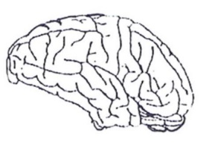
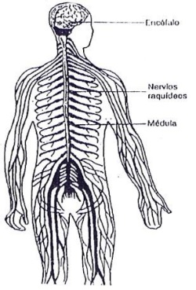
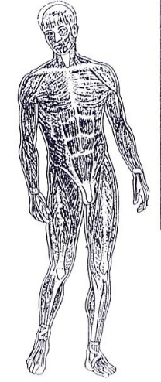
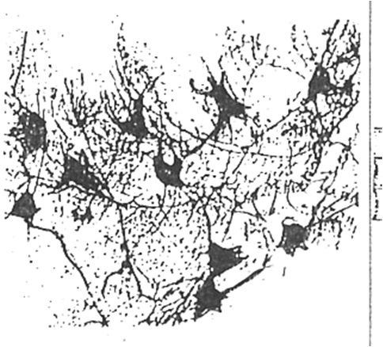
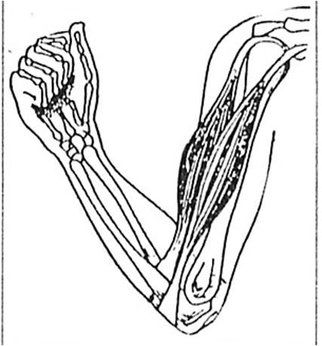
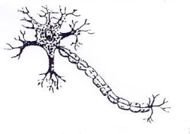
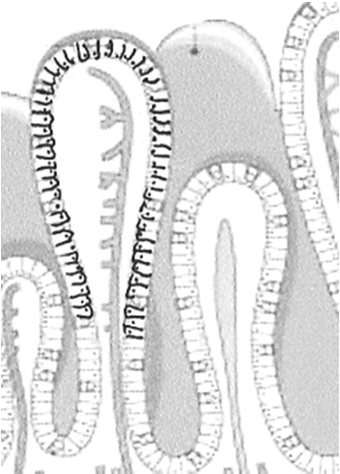

Célula | Célula del interior del intestino | Célula nerviosa o neurona | Célula muscular
Tejido | Tejido del interior del intestino | Tejido nervioso del cerebro | Tejido muscular
Órgano | Intestino | Cerebro | Bíceps y tríceps del brazo
Sistema | Sistema digestivo | Sistema nervioso | Sistema muscular

- Podemos relacionar la construcción de un edificio de departamentos con la constitución de un organismo vivo. El edificio contiene varios departamentos (unos más grandes que otros), todos con varias habitaciones, con sus habitaciones formadas por varios muros, y sus muros hechos de ladrillos. Si hacemos la relación entre un ser vivo y un edificio, ¿Qué término de la columna A (ser vivo) se relaciona mejor con el de la columna B (edifico)?

A B

  - tejido ladrillo

  - organismo muro

  - célula departamento

  - sistema habitación

  - órgano edificio

- Mediante líneas relacione los términos de la columna A, con las figuras de la columna B.

A B

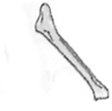
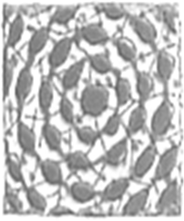
organismo

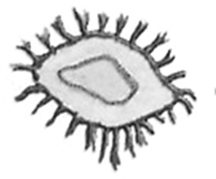
- sistema

- órgano

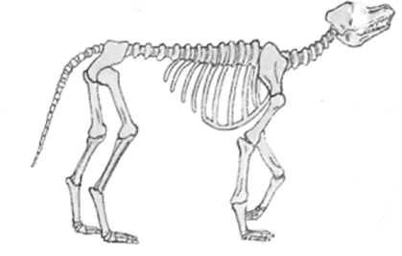
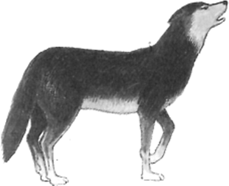
- tejido

célula

¡QUÉ ESTÉS MUY BIEN! ¡CUÍDATE! ¡TODOS SOMOS IMPORTANTES!

